**Windows10 HyperV 安装ubuntu16.04**

# 指定虚拟机名称和存储位置

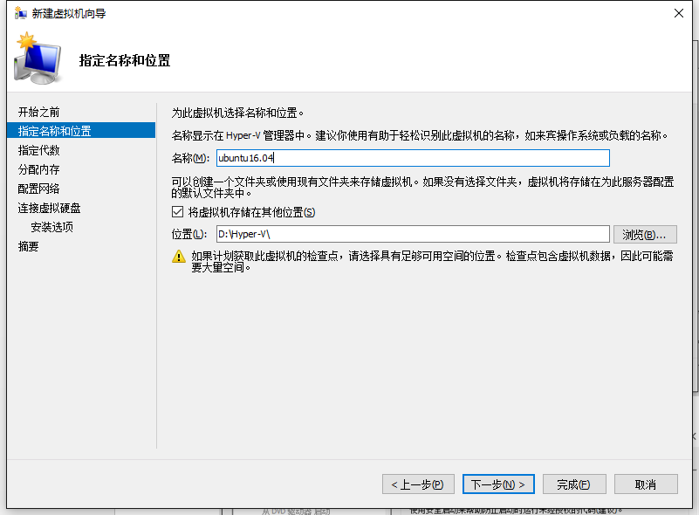

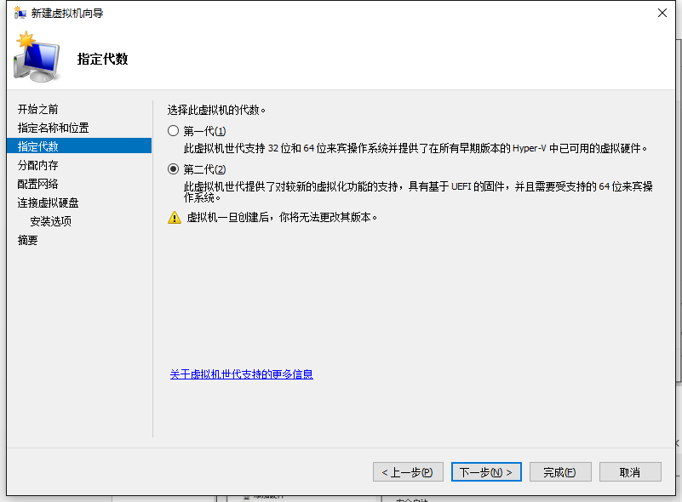

# 设置启动内存，不勾选动态分配内存

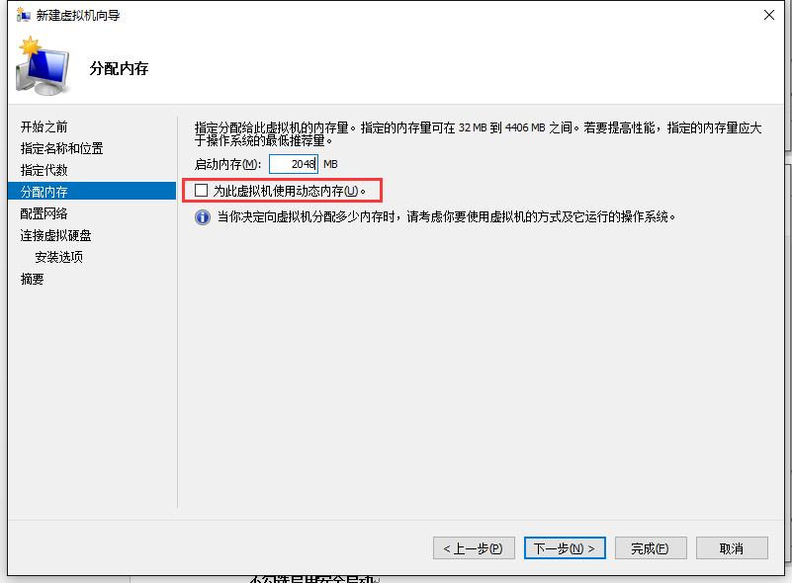

# 可以暂时不配置网络（一般在安装完系统之后再配置）

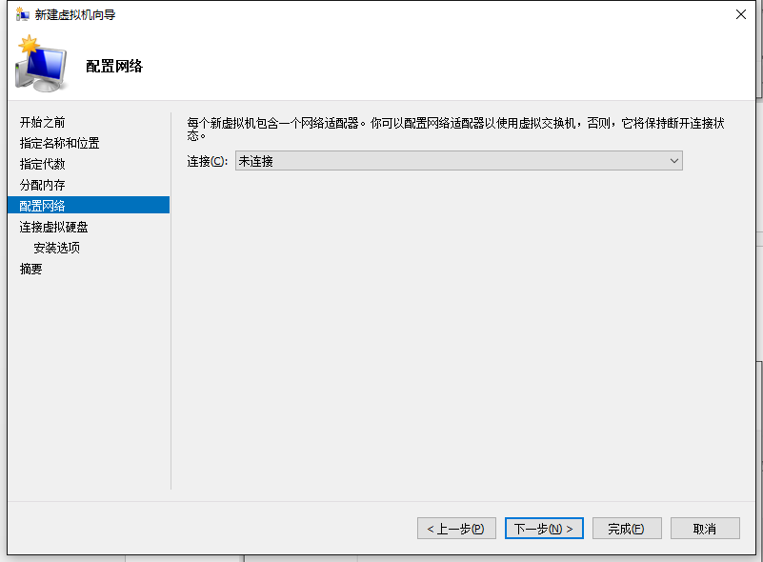

# 设置硬盘容量以及位置

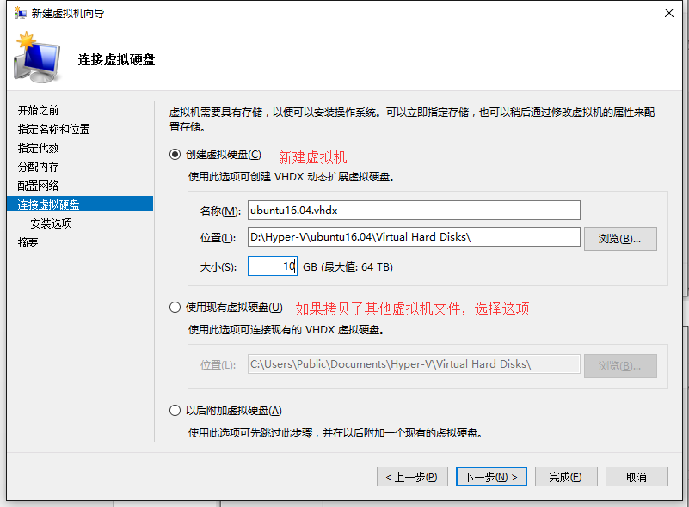

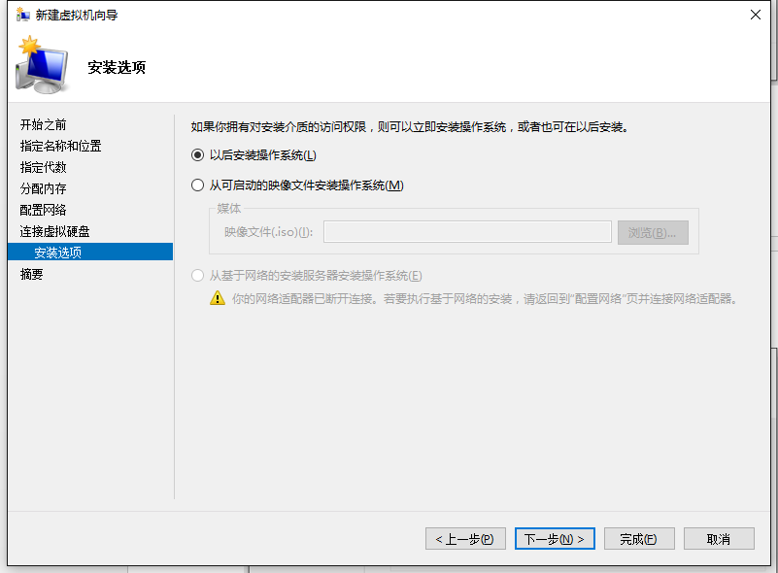

# 不勾选启用安全启动

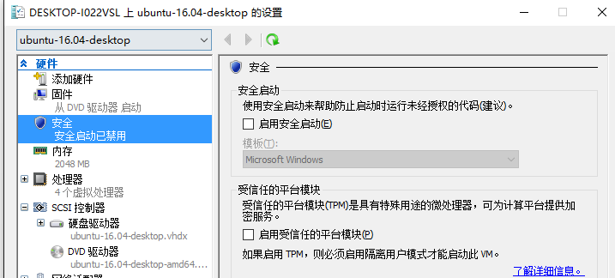

# 第一次启动时：固件从DVD驱动器启动，SCSI控制器中的DVD驱动器选择对应的iso文件

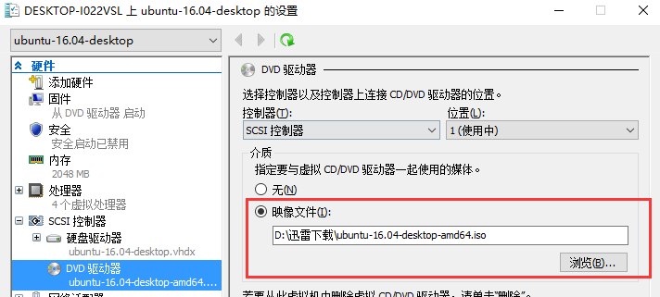

# 启动电源

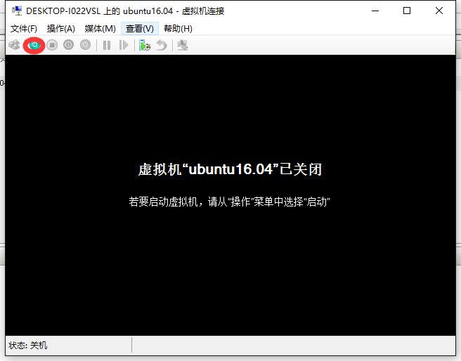

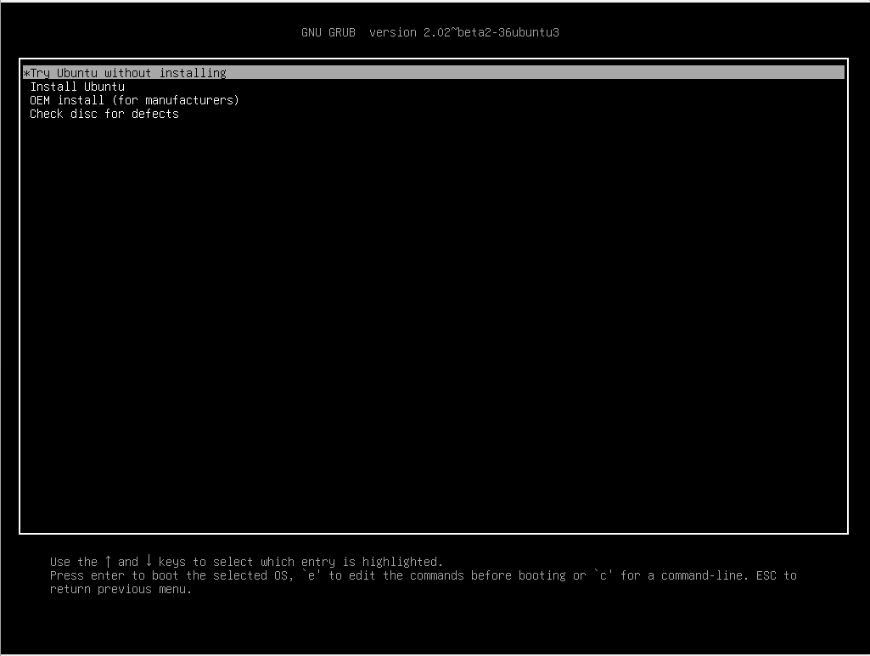

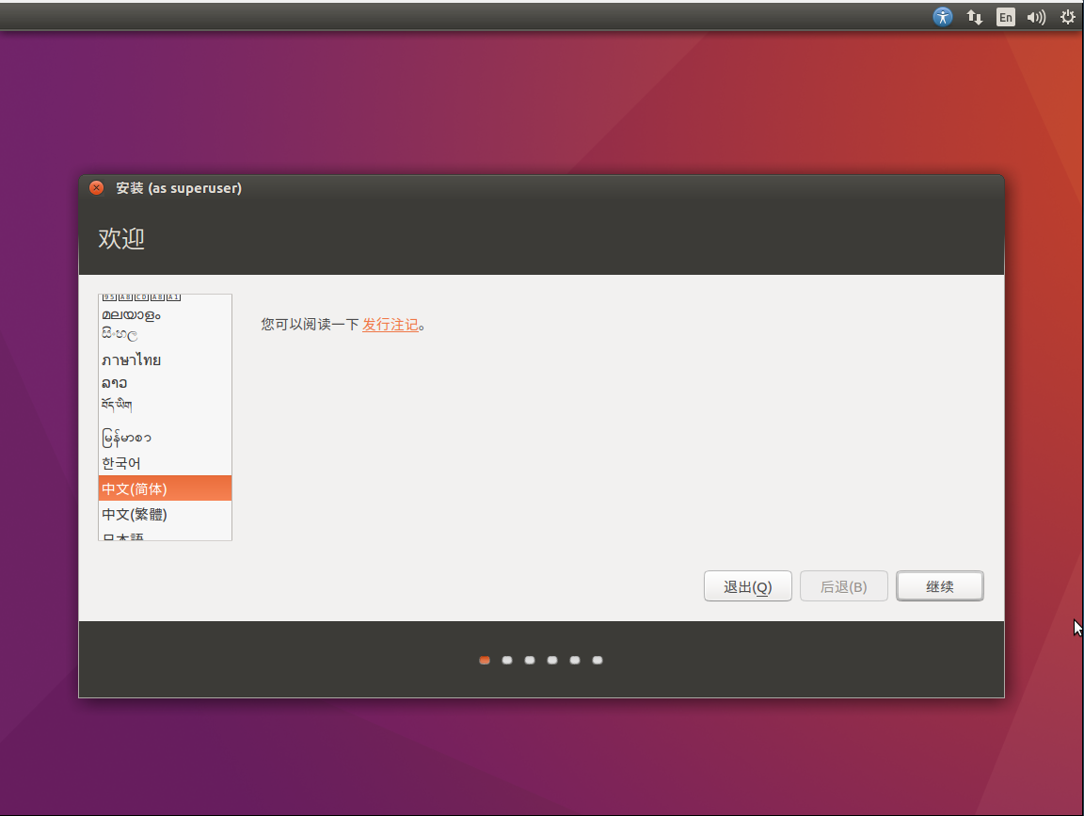

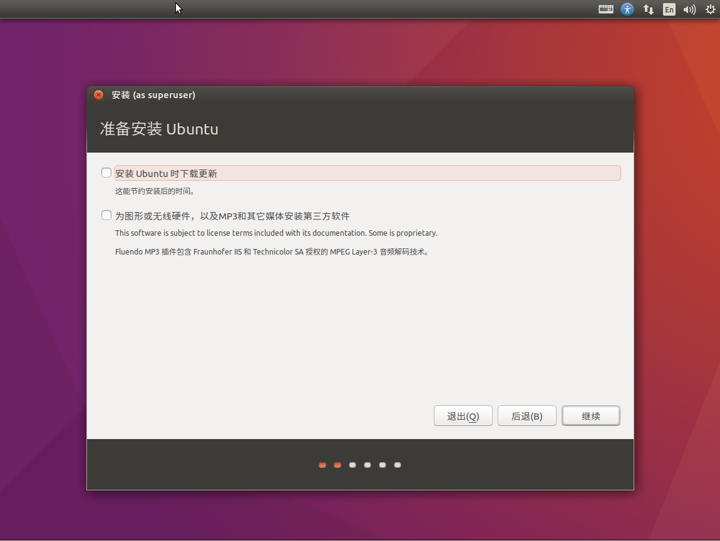

**上图就是因为安装过程中配置了自动获取网络，所以第一项安装时下载更新可选**

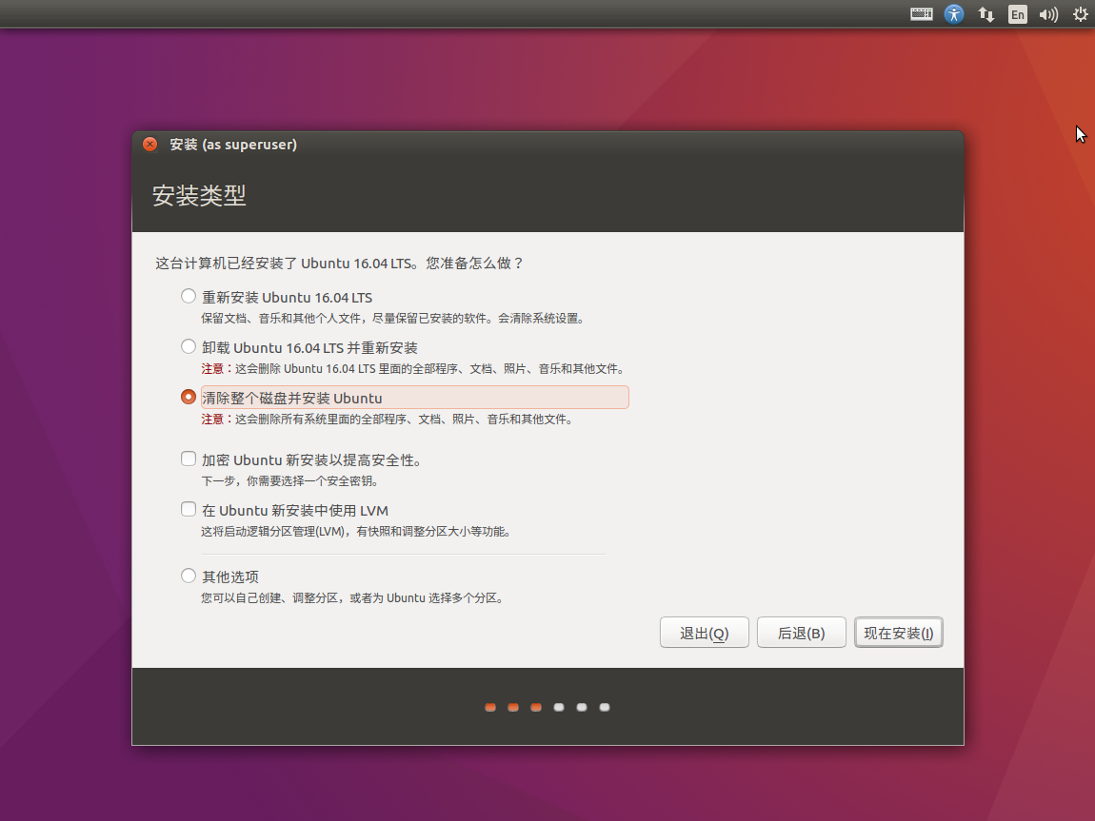

**重新安装时候的界面，一般只有后4项**

# 设置登录名、密码

# 虚拟机网络配置

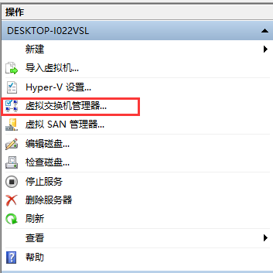

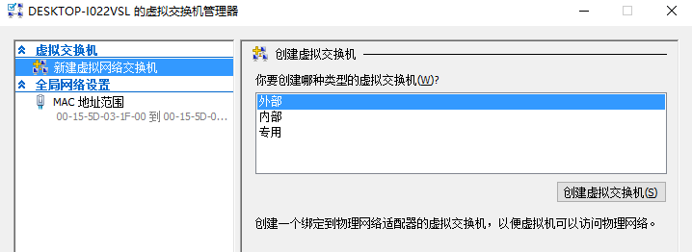

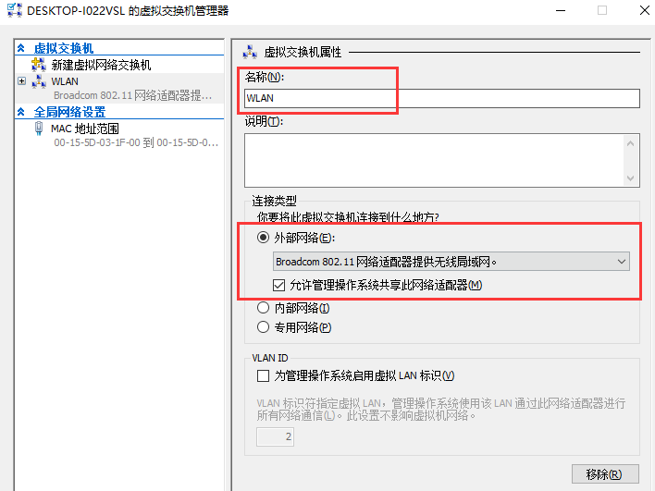

外部网络：选择一个上外网的网卡